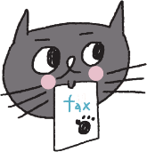
仙台市総合コールセンター
お問い合わせ専用ＦＡＸ送信票
送信先 | 仙台市総合コールセンター
ＦＡＸ番号  ０２２－３９８－５０７０ |  | 電話番号  ０２２－３９８－４８９４
送信日 | 年 月 日 |  | 送信枚数  (本紙を含む) 枚
・ＦＡＸは２４時間受け付けています。
・回答はＦＡＸにてお返ししますが、お問い合わせ内容により、担当部署より直接回答する場合や、回答に時間がかかる場合もありますので、あらかじめご了承ください。
・お問い合わせいただいた情報は、本業務以外の目的で使用することはありません。
・個人情報は、仙台市個人情報保護条例等に基づき厳重に管理します。

お名前
ＦＡＸ番号
件名
お問い合わせ内容

